习 题 五
- 以下流体掠过边长为1m的平板，欲使雷诺数为10⁷，各自需要多大的流速？（1）20℃的水；（2）1atm，20℃的空气；（3）20℃的氟利昂；（4）20℃的氨；（5）20℃的氢
解：∵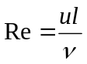
∴u=Re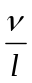
其中Re=10⁷ l=1m
20℃的水，空气，氟利昂，氢的运动粘度分别为：
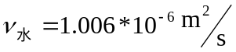
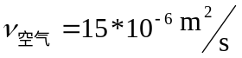
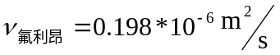
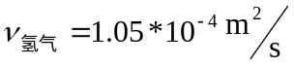
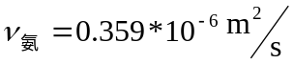
所以: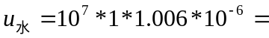10.06m/s
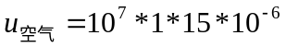=150m/s
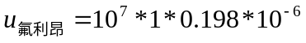=1.98m/s
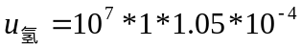=1050m/s
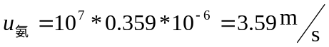
- 比较以下三种情况下的平均换热系数：（1）1atm，300K的空气掠过大平板，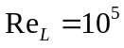；（2）1atm，300K的氦掠过平板，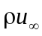和的值和（1）相同；（3）300K的液态水掠过大平板，和的值和（1）相同。物性参数均取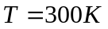时的值。从比较中，你能得出什么结论？
解：(1)T=300K时查表得
Pr=0.7036 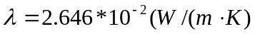 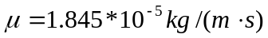
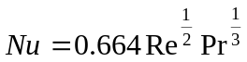=186.757
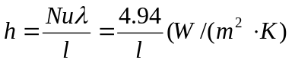
（2）T=300K时查表得
Pr=0.7 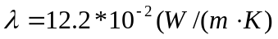 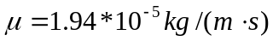
因为：和的值和（1）相同
所以：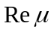值也与（1）相同
故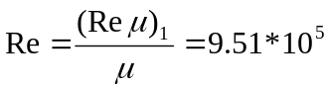
=182.1
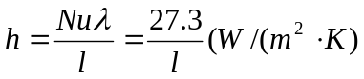
（3）T=300K时查表得
Pr=5.9 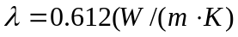 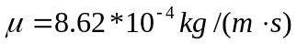
因为：和的值和（1）相同
所以：值也与（1）相同
故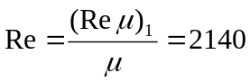
=55.5
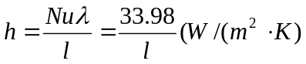
以上可得到结论：和的值相同的情况下，粘性越大，Re数就越小，换热性能就越差。

- 在某种程序中，外掠平板的临界雷诺数为10⁶。运用此临界雷诺数，1atm，300K的空气，以10m/s的速度掠过一等温平板。平板温度为400K，平板末端雷诺数为510⁶。试计算该系统的平均对流换热系数，平板长度以及平板的热损失。
解：定性温度：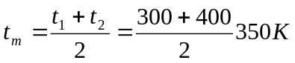
查表的物性参数为：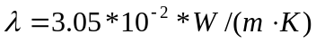 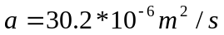
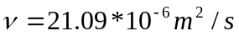 Pr=0.692
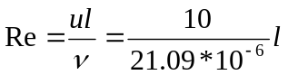=5*10 ∴l=10.545m
由于：Re>10 所以：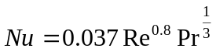=7483.1
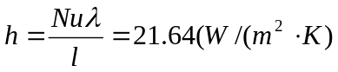
热损失为：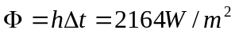

- 态氨流动在横截面为边长0.1cm的等边三角形的输送管内，流体体积平均温度是20℃，管壁温度是50℃。充分发展的层流流动的经验雷诺数是1000。试计算管道单位长度的传热量。
解：均匀壁温Nu=2.42
定性长度为：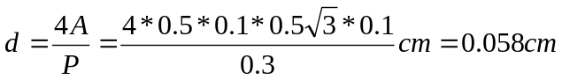
定性温度：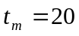℃
查表的物性参数为：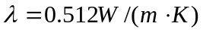
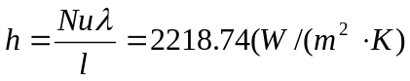
单位长度的传热量为：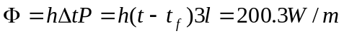

- 直径2.5cm的管道内，水以0.8kg/s的速度流动。管壁温度是90℃。问如果将水从35℃加热到40℃，需要管道的长度是多少？
解：定性温度：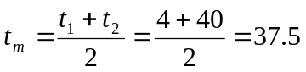℃
查表的物性参数为：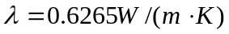 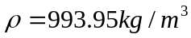
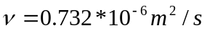 Pr=4.865 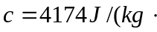℃）
∵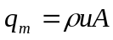 ∴u=1.63m/s
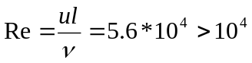为湍流
所以：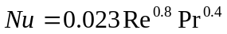=272.34
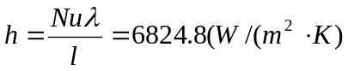
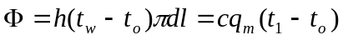
L=0.566m

- 调系统管道的横截面积为45×90cm.压力为1atm.温度为300K的气体以7.5m/s的速度流入管道。试计算系统的传热系数以及单位长度上的压降。
解：该题中设环境温度为20℃
T=300K时查表得
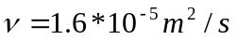 Pr=0.701 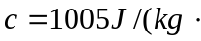℃）
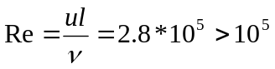为湍流
所以：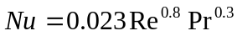=471.16
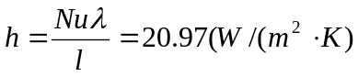
∵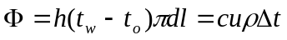
∴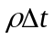=0.165
∵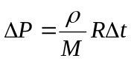
∴压降为：5.58Pa

- atm,90℃的气流以6m/s的速度流过直径1.5mm的热导线。导线被加热到150℃。试问单位长度的导线的传热量。
解：定性温度：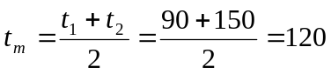℃
查表的物性参数为：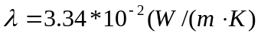 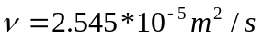 Pr=0.686
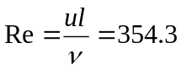
查表的：C=0.683 n=0.466
所以：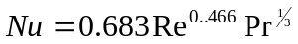=9.3
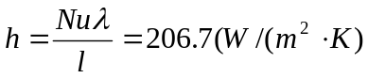
单位长度传递的热量为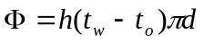=58.5W/m
- 设一个人可以近似看作直径为30cm，高2.0m的圆柱。试估算周围环境温度为20℃，表面温度24℃时的自然对流热损失。
解: 定性温度：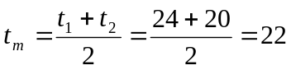℃
查表的物性参数为：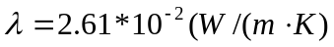 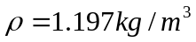
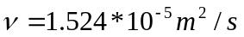 Pr=0.703
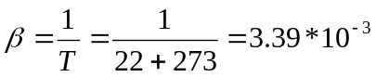
该问题为大空间的自然对流
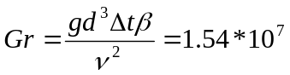 GrPr=1.08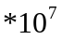
查表的：C=0.59 n=0.25 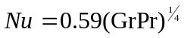=33.82
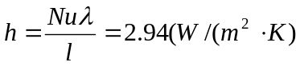
l=22.17W

